Stickstoffhochstromstrahlzeit am SIS18 2014

Vom 05.07.2014 bis zum 18.07.2014 fand am Beschleuniger SIS18 (NE1), der Hochstromstrahltransferstrecke, dem Pionenproduktionstarget (beide NE5) und dem HADES Experimentier-Cave (NE13) ein Experiment zur Produktion von Pionen statt.
Dabei wurde eine Stickstoff-Strahl mit einer maximalen Intensität von 6.0E+10 Teilchen pro Sekunde im SIS18 auf maximal 2 GeV pro Kernbaustein beschleunigt. Dies entspricht laut Genehmigung (8 Ergänzung) vom 20.12.2004 „Beschleunigeranlage der Gesellschaft für Schwerionenforschung mbH Darmstadt (GSI), Genehmigungsverfahren nach §11 StrlSchV (SIS/ESR)“ exakt dem Maximum der zulässigen Parameter.
Der extrahierte Strahl wurde entlang der Hochstromstrahlstrecke bis auf das Pionenproduktionstarget geleitet, wo er mit einem Berylliumtarget wechselwirkte. Die dabei entstandenen Pionen wurden im Experimentier-Cave HADES nachgewiesen.
Bereits nach kurzer Zeit des Experiments wurde zum ersten Mal Alarm aufgrund von Dosisleistungsüberschreitungen (>3 μSv/h) über der Hochstromstrahlstrecke vernommen. Zu diesem Zeitpunkt lag noch nicht die maximal erlaubte Intensität vor. Der von dem über der Hochstromstrahlstrecke positionierten Neutronendosisleistungsmessgerät erzeugte Alarm sorgt dafür, dass im Transferkanal zum SIS18 ein Strahlfänger in den Strahl eingefahren wird (TK7) und weiterhin die Injektions- und Extraktionssepta außer Betrieb genommen werden.
Aufgrund der Dosisleistungsüberschreitung bei noch nicht maximal erlaubter Intensität wurden umgehend weite Areale der Experimentierhallen TR, EX, und TH für die gesamte Dauer der HADES Strahlzeit abgesperrt (siehe Abbildung 1). Es war somit nicht möglich die Abschirmungen mit erhöhter Dosisleistung zu betreten. An den zugänglichen Grenzen der Absperrung wurde mehrfach mit einem mobilen Neutronenmonitor die Dosisleistung kontrolliert, die jeweils weit unterhalb von 0.5 μSv/h lag.
Eine erste Auslese der Neutronenmonitore ergab, dass sich die Strahlverluste im Wesentlichen auf den südlichen Bereich der Transferstrecke im Bereich NE5 konzentrierten. In einer Strahlzeitpause wurde dann nach etwa 1.5 Stunden Abklingzeit die remanente Dosisleistung am Strahlrohr entlang der Transferstrecke in NE5 gemessen (siehe Abbildung 2). Es ist zu erkennen, dass offensichtlich ein sehr großer Teil des Primärstrahls am Dipol TH3MU1 verloren geht. Die Messposition 49 liegt exakt oberhalb von TH3MU1. Die an dieser Position gemessenen hohen Dosisleistungen im Betrieb bestätigen die hohen Strahlverluste.
Die Abbildungen 3-6 zeigen die Neutronendosisleistungen der Messpunkte am SIS und in den Bereichen der oben genannten Transferstrecke und des Pionenproduktionstargets sowie in benachbarten Bereichen.

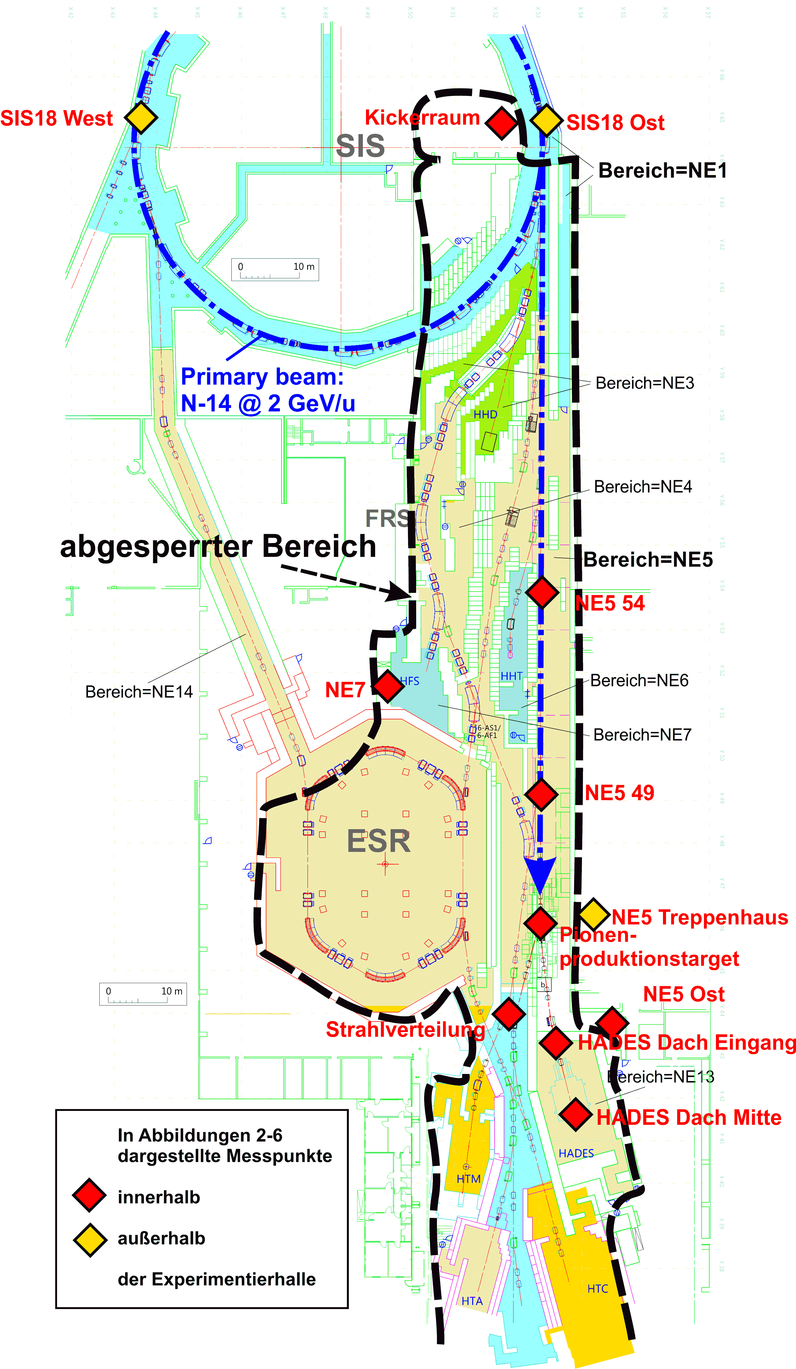
Abbildung 1: Ausschnitt aus dem Plan des SIS18 Beschleunigers mit angeschlossenen Experimentierbereichen. Abgebildet sind der Weg des Primärstrahls (blaue Punkt-Strich-Linie), die Umrandung des nichtzugänglichen Gebietes während der HADES Strahlzeit sowie die Punkte mit den Dosismonitoren.

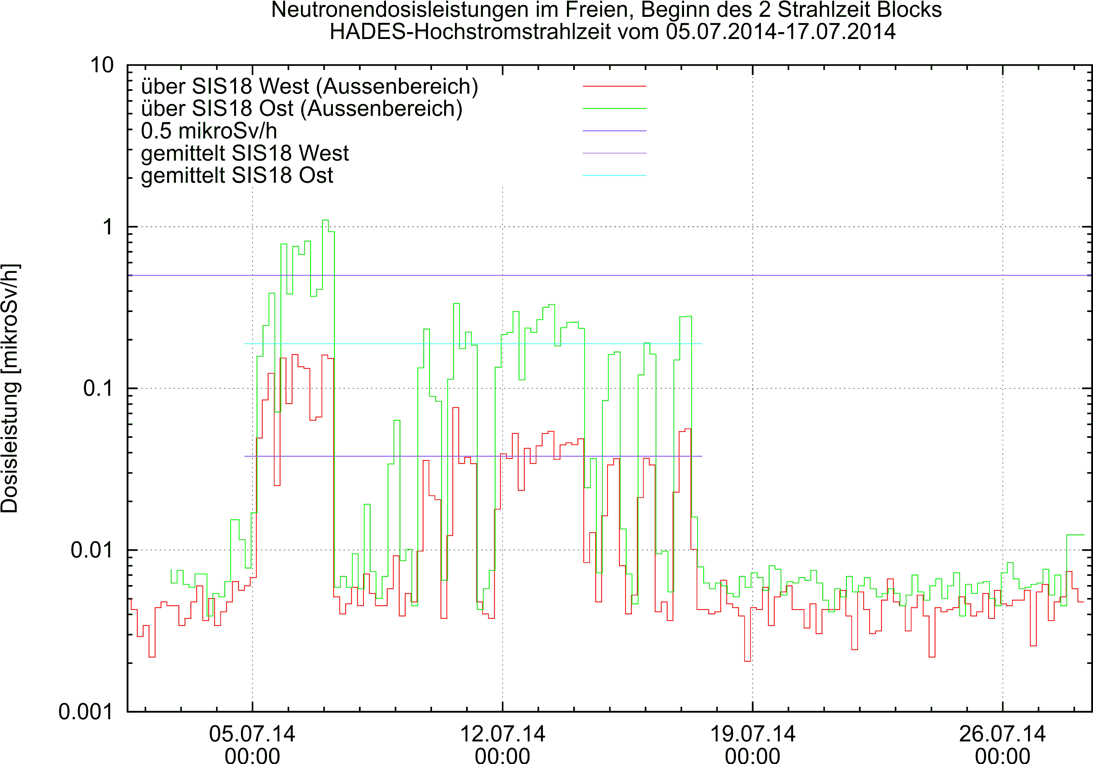
Abbildung 2: Gemessene Neutronendosisleistung über dem SIS Tunnel zu Beginn des 2. Strahlzeitblocks. Die Hochstromstrahlzeit vom 5. bis zum 17. Juli ist deutlich zu erkennen.

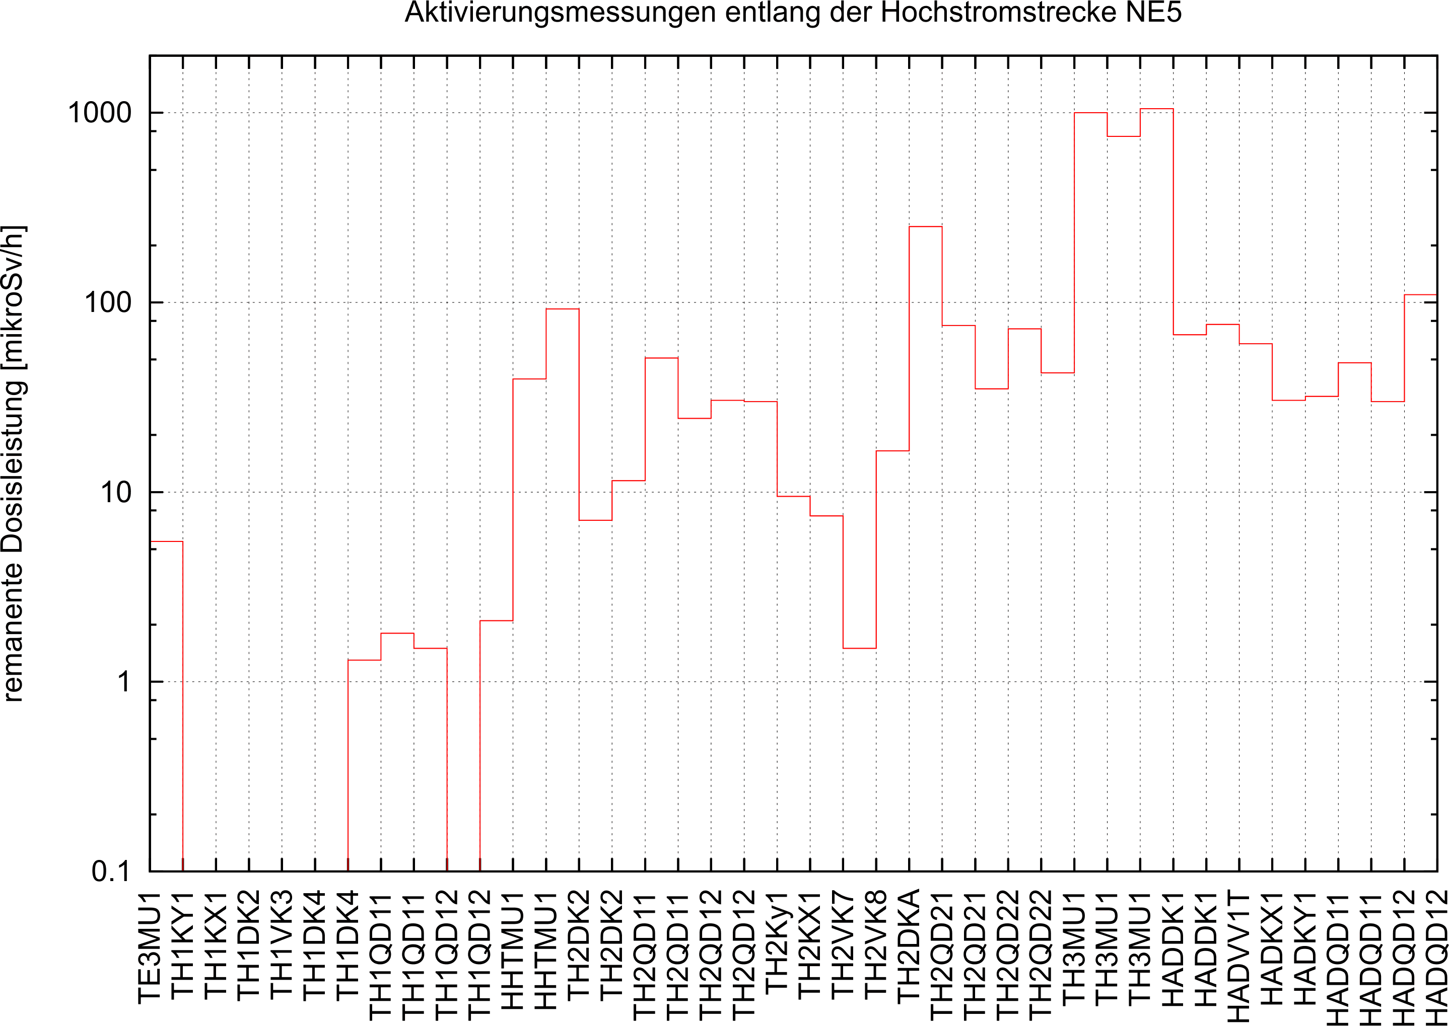
Abbildung 3: Gemessene remanente Gammadosisleistung entlang des Strahlrohrs der Hochstromstrahlstrecke NE5. Doppelt aufgeführte Elementnamen auf der Abszisse stehen für Messpositionen am Eingang (links) und Ausgang (rechts) der jeweiligen Komponente. Am Dipol TH3 MU1 ist die Dosisleistung (~ 1mSv/h) ca. um eine Größenordnung höher als an allen anderen Komponenten. Der Grund dafür war eine in vertikaler Richtung viel zu große Ausdehnung des Primärstrahls. Eine große Strahlbreite in vertikaler Richtung war jedoch an dieser Stelle nötig, um mit den dann folgenden Quadrupolen einen kleinen Fokus auf dem Produktionstarget zu erhalten.

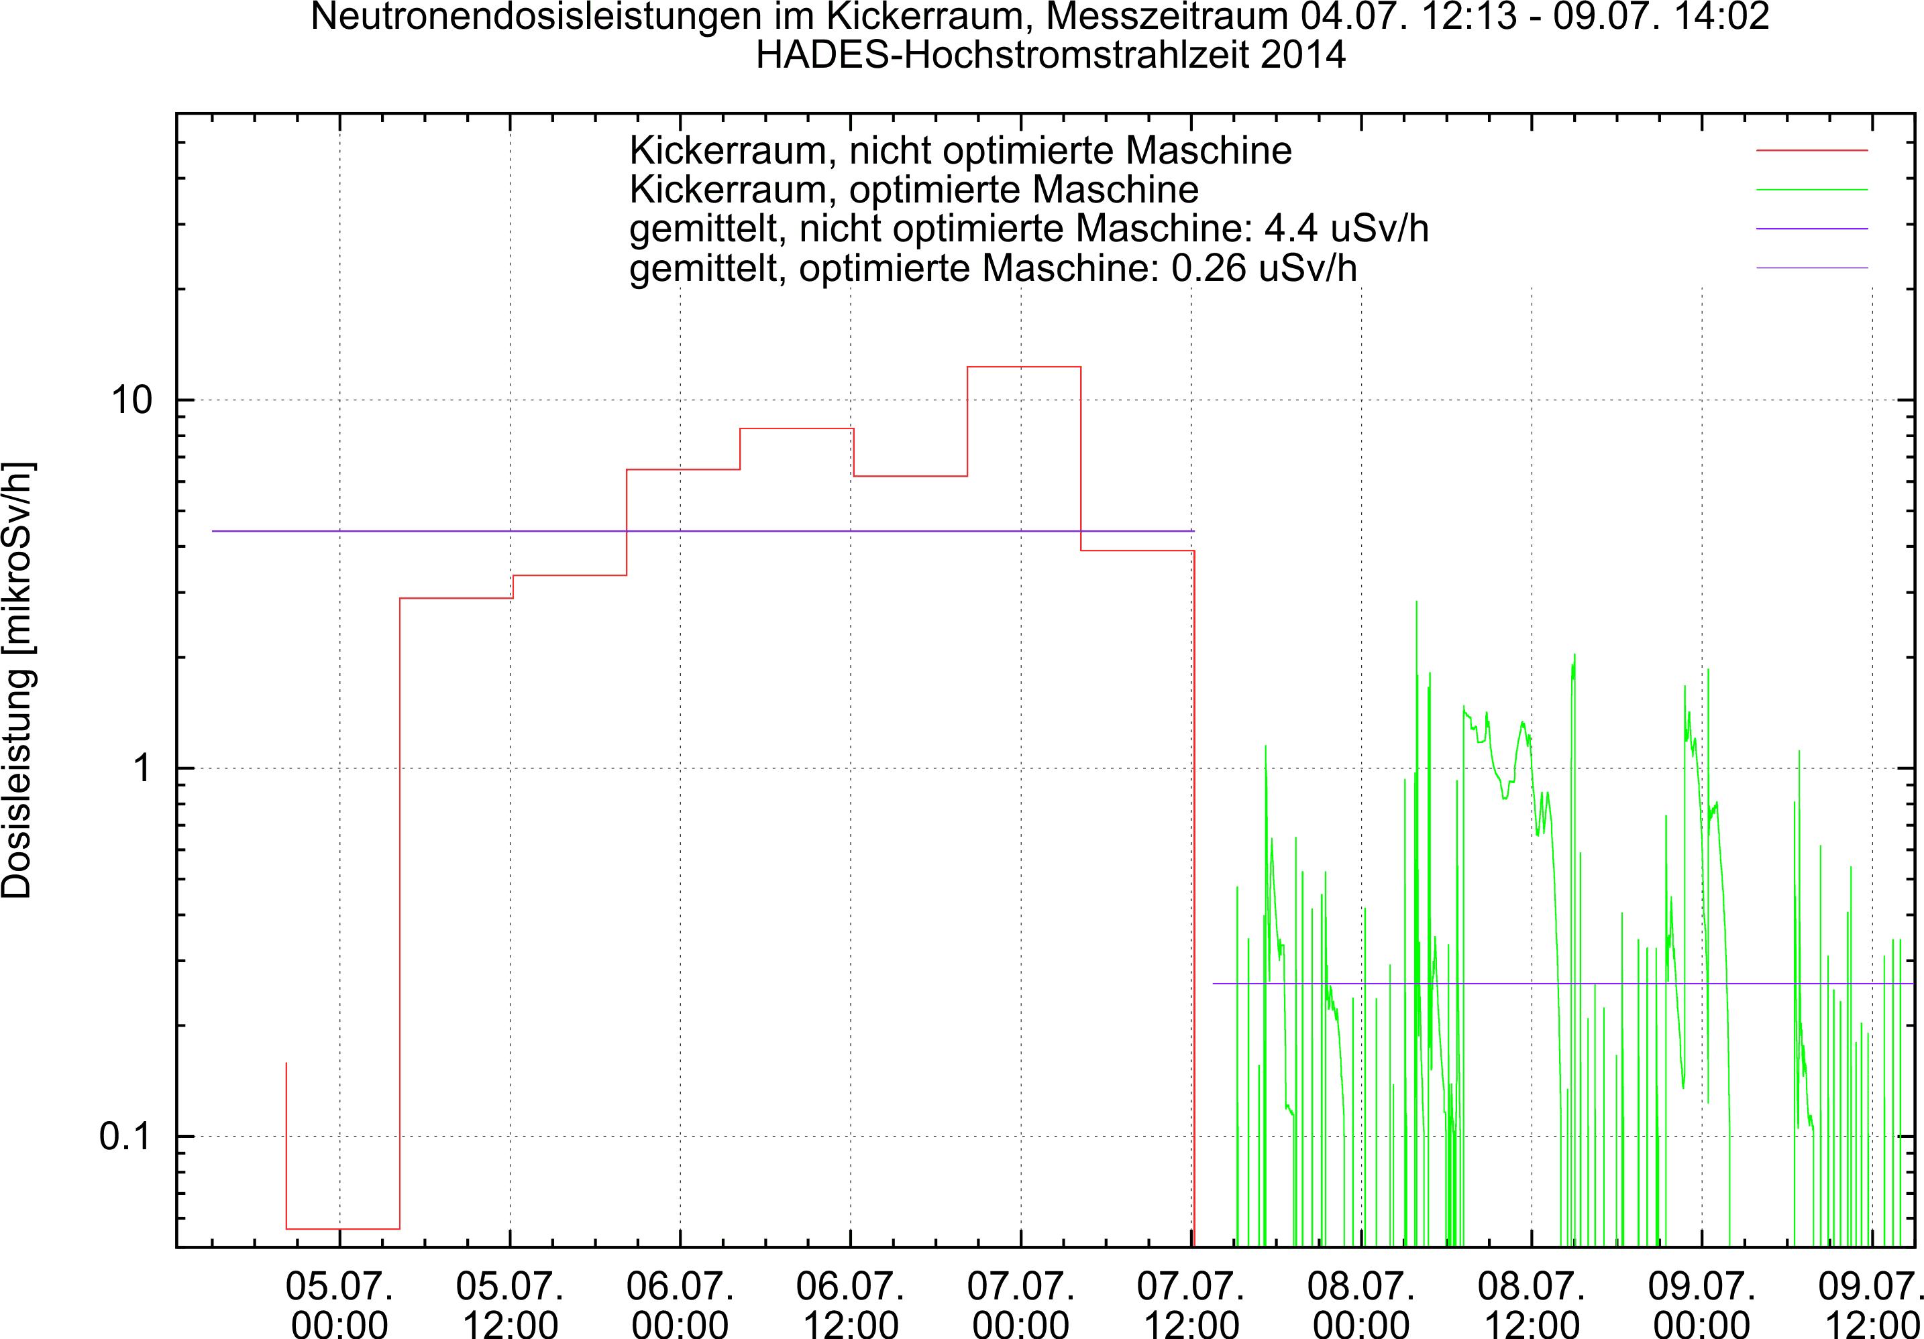
Abbildung 4: Gemessene Dosisleistung im Kickerraum. Deutlich zu erkennen ist die Auswirkung einer Strahlqualitätsoptimierung im SIS auf die gemessene Dosisleistung am 07.07.2014.

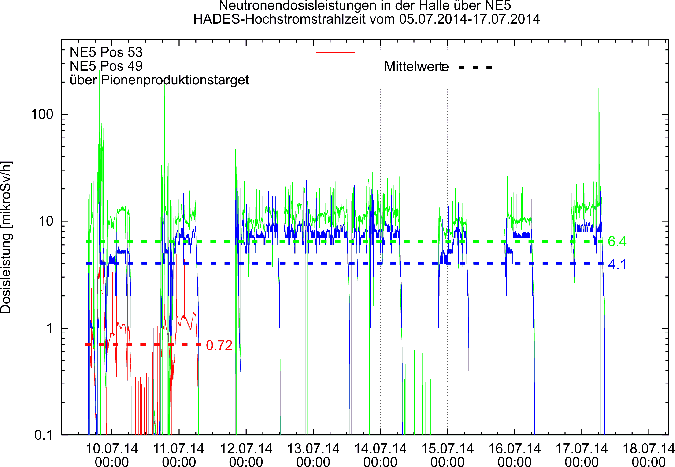
Abbildung 5: Gemessene Neutronendosisleistung über der Hochstromstrahltransportstrecke NE5. An einigen Tagen wurde nur in der Nacht das HADES-Experiment mit Hochstrom betrieben.

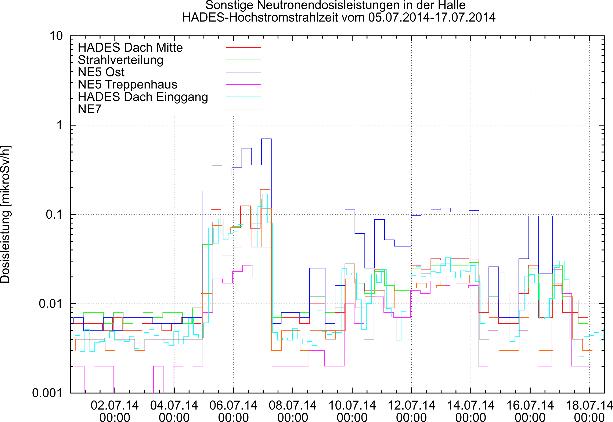
Abbildung 6: Gemessene Neutronendosisleistung an Orten in unmittelbarer Nähe zur Hochstromstrahlstrecke und dem Pionenproduktionstarget.

